Automatisierung am laufenden Band
Ganzheitliche Lösungen von Weidmüller befördern die Intralogistik ins IIoT

Dezentralisierung, intelligente Industrial-IoT-Lösungen und Visualisierung sind Schlüsseltechnologien für den Erfolg von Anlagen der Intralogistik. Weidmüller bietet Produkte und Lösungen für die Automatisierung und Datenanalyse, die den Anwender fit fürs Industrial IoT machen.

Das Elektronik- und Verbindungstechnik-Unternehmen Weidmüller entwickelt im Bereich IIoT und Automatisierung Innovationen, die auch die Digitalisierung in der Intralogistik vorantreiben. Im Shopfloor sorgen die Steuerungssysteme u-control M3000 und M4000 für die präzise Kontrolle von Maschinen. Als Edge- und Steuerungssystem in einem verbinden sie die IT mit der Logistik und sparen Platz und Ressourcen. Neben der Bedienung von Bändern, Lastenaufzügen und Zellenradschleusen erfassen und verarbeiten u-control M3000 und M4000 Daten und stellen diese anschließend im Netzwerk bereit. So gelingt der Einstieg ins IIoT.
Im Netzwerk können die gesammelten Daten mithilfe von Weidmüller-Software in Mehrwerte umgewandelt werden. Als Enabler from Data to Value gibt Weidmüller mit dem Industrial-AutoML-Tool den Nutzern eine entsprechende Software an die Hand. Das Tool befähigt Domänenexperten, auf Basis ihres Applikationswissens eigenständig ML-Modelle zu erzeugen – so gelingt Machine Learning in der Intralogistik auch ohne Data Scientists.
Die webbasierten HMI- und SCADA-Lösungen von Weidmüller reduzieren Kosten für die Parametrierung und Diagnose. Außerdem ermöglichen sie über den Fernzugriff eine einfache Einbindung in übergeordnete Portale. Speziell die SCADA-Lösungen zeichnen sich durch moderne Weboberflächen aus, die über Gesten gesteuert werden können. Die individuellen Gestaltungs- und Reporting-Möglichkeiten erleichtern außerdem die Anpassung an eigene Bedürfnisse. Eine zentral visualisierte Installation lässt sich über die SCADA-Lösungen von Weidmüller auch dezentral und remote bedienen.
Als Partner in allen Projektphasen arbeiten Teams von Weidmüller aus verschiedenen Technologiedisziplinen gemeinsam mit Kunden an Konzeptentwürfen und prüfen die Machbarkeit der Anwendung. So begleitet Weidmüller die Anwender ganzheitlich auf dem Weg in die automatisierte Intralogistik.

2.282 - Zeichen inklusive Leerzeichen

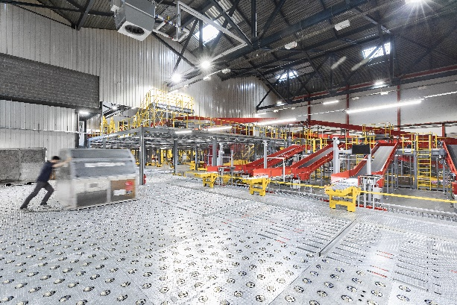
Bildunterschrift: Die Intralogistik profitiert von smarten Edge-Devices von Weidmüller, die Abläufe IIoT-fähig machen

Die Weidmüller-Gruppe

Smart Industrial Connectivity: Elektrifizierung, Automatisierung, Digitalisierung, elektrische Verbindungstechnik und erneuerbare Energien – Märkte, in denen Weidmüller zu Hause ist. Das 1850 gegründete Familienunternehmen ist in über 80 Ländern mit Produktionsstätten und Vertriebsgesellschaften vertreten. Als Global Player in der elektrischen Verbindungstechnik erzielte Weidmüller im Geschäftsjahr 2024 einen Umsatz von knapp einer Milliarde Euro mit rund 5.700 Mitarbeiterinnen und Mitarbeitern weltweit – davon ca. 2.000 am Stammsitz in Detmold, inmitten von Ostwestfalen-Lippe. Dabei lebt Weidmüller Vielfalt mit Respekt.

Technologien und Engagement für eine lebenswerte Zukunft – wie Weidmüller das Thema Nachhaltigkeit angeht, zeigt das Unternehmen in seiner interaktiven Nachhaltigkeitsbroschüre.

Kontakt:
Weidmüller Unternehmenskommunikation
Marc Landermann, Leiter Unternehmenskommunikation
Tel.: +49 (0)5231 / 14-292322
E-Mail: presse@weidmueller.com

